**Targi Małych Domów w Trójmieście – zobacz rozwiązania TECH Sterowniki!**

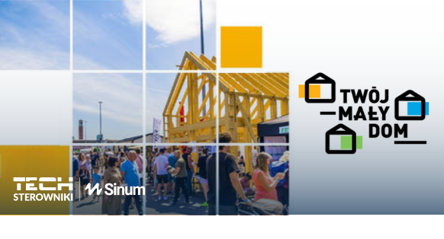

Zapraszamy na Targi Małych Domów – wydarzenie dedykowane nowoczesnym rozwiązaniom mieszkaniowym dla domów o powierzchni do 120 m². Targi te to doskonała okazja, aby zobaczyć najnowsze trendy w budownictwie oraz spotkać się z naszymi ekspertami, którzy odpowiedzą na pytania dotyczące zarówno budowy, jak i zarządzania nowoczesnymi domami.

Czym są Targi Małych Domów?

Targi Małych Domów to miejsce, gdzie odwiedzający mogą na żywo zobaczyć i porównać oferty różnych producentów domów całorocznych oraz letniskowych – drewnianych, mobilnych, modułowych, szkieletowych, prefabrykowanych, tiny house oraz domów z kontenerów morskich. Każda kolejna edycja wydarzenia przyciąga coraz więcej uczestników, dzięki czemu targi te są nie tylko miejscem do prezentacji najnowszych trendów, ale także przestrzenią do nawiązywania kontaktów i konsultacji z ekspertami.

Oferta TECH Sterowniki dla małych domów

W ramach Targów Małych Domów firma TECH Sterowniki zaprezentuje swoje innowacyjne rozwiązania z zakresu sterowania ogrzewaniem oraz zarządzania energią, które idealnie odpowiadają na potrzeby właścicieli małych domów. Niezależnie od tego, czy Twój dom jest całoroczny, letniskowy, mobilny czy prefabrykowany, nasze technologie zapewniają maksymalną efektywność energetyczną oraz komfort użytkowania, a wszystko to w ramach kompaktowych i przemyślanych rozwiązań:

* Systemy sterowania ogrzewaniem, które pozwalają na inteligentne zarządzanie temperaturą w domu. Dzięki naszym urządzeniom możesz precyzyjnie dostosować ogrzewanie do swoich potrzeb, co prowadzi do realnych oszczędności energetycznych i obniżenia kosztów eksploatacji domu. Jest to szczególnie ważne w małych domach, gdzie każdy element systemu zarządzania ciepłem wpływa na komfort i ekonomikę użytkowania.
* System Sinum, zaawansowane rozwiązanie smart home, które umożliwia nie tylko zarządzanie ogrzewaniem, ale także sterowanie oświetleniem, urządzeniami i bezpieczeństwem domu z poziomu jednej aplikacji. System ten integruje wszystkie istotne funkcje inteligentnego domu, dzięki czemu małe przestrzenie stają się wyjątkowo funkcjonalne i nowoczesne.

Nasze urządzenia zostały zaprojektowane z myślą o właścicielach małych domów, którzy cenią sobie zarówno komfort, jak i efektywność energetyczną. Dzięki naszym systemom każdy dom – niezależnie od jego wielkości – może stać się inteligentnym, oszczędnym i przyjaznym środowisku miejscem do życia.

Dlaczego warto nas odwiedzić?

Podczas Targów Małych Domów, odwiedzający będą mieli niepowtarzalną okazję zobaczyć nasze produkty w akcji, porozmawiać z ekspertami oraz dowiedzieć się, jak można zastosować nasze inteligentne systemy w swoich projektach. Nasi specjaliści będą na miejscu, gotowi odpowiedzieć na każde pytanie, przedstawić pełną ofertę oraz doradzić, jakie rozwiązania będą najlepsze dla Twojego domu.

Zapraszamy wszystkich fanów nowoczesnych technologii, inwestorów oraz osoby planujące budowę małego domu do odwiedzenia naszego stoiska. Targi Małych Domów to doskonała okazja, by dowiedzieć się, jak nasze systemy mogą poprawić efektywność i komfort w Twoim domu.

| **I edycja Targów Małych Domów do 120 m²**  Kiedy?  **27 – 29.09.2024**  Gdzie?  Gdańsk, Spacerowa 48  **Centrum Handlowe Osowa** |
| --- |

Do zobaczenia na targach! Razem z nami Twój mały dom stanie się inteligentnym, ciepłym i energooszczędnym miejscem do życia!